НАРУЧИЛАЦ

ЈАВНО ПРЕДУЗЕЋЕ „ЕЛЕКТРОПРИВРЕДА СРБИЈЕ“ БЕОГРАД

ЕЛЕКТРОПРИВРЕДА СРБИЈЕ ЈП БЕОГРАД-ОГРАНАК ТЕНТ
Улица Богољуба Урошевића-Црног број 44, Обреновац

ПРВА ИЗМЕНА/ДОПУНА

КОНКУРСНЕ ДОКУМЕНТАЦИЈЕ

ЗА ЈАВНУ НАБАВКУ ДОБАРА

Контејнер за смештај радника

- У ОТВОРЕНОМ ПОСТУПКУ -

ЈАВНА НАБАВКА ЈН/3830/2019 (ЈН/3000/0250/2019)

(број 105-E.03.01-93139/4-2020 од 05.03.2020 године)

Обреновац,2020 године

На основу члана 63. став 5. и члана 54. Закона о јавним набавкама („Сл. гласник РС”, бр. 124/12, 14/15 и 68/15) Комисија је сачинила:

ПРВУ ИЗМЕНУ/ДОПУНУ КОНКУРСНЕ ДОКУМЕНТАЦИЈЕ

за јавну набавку ЈН/3830/2019 (ЈН/3000/0250/2019)

1.

Поглавље 3- Техничка спецификација, мења се и гласи као у Прилогу.

2.

Ова измена/допуна конкурсне документације се објављује на Порталу УЈН и интернет страници Наручиоца.

Kомисијa за јавну набавку

Доставити:
- Архиви

Техничка спецификација

Димензија контејнера ШхД 3420 x 2800 мм. Висина 2180 мм. Према цртежима из прилога (мере на цртежу су у cm). Контејнер се монтира на лицу места због ограниченог простора за транспорт материјала. Максимална димензија панела ДхШ 2200х1500мм.
Панели за монтажу материјал:
Конструкција контејнера мора бити поцинкована офарбана темељном бојом и завршно офарбана 3 у 1 бојом. Израђена од профилних цеви и „HOP“ (ХОП) профила дебљине 3мм. Под, зидови и кров морају бити изоловани. Зидови од сендвич панела са испуном од полиуретана, дебљине 50мм. Кров од сендвич панела са испуном од полиуретана дебљине 50 мм. Под мора бити од поцинкованог лима, а финална облога плочице.
Контејнер (према цртежу) има два простора са засебним вратима (Слика 1). Димензије једног дела су ШхД 920 х 2000 мм, при чему тај део има врата димензије ШхВ 920 х 2180мм, без прозора. Други део контејнера има врата димензије 900 х 2180мм на којима се налази прозор на висини од 900мм до врха. Са предње стране налазе се и два прозора на висини од 900мм ширина 2 х 800 мм. На задњој страни по средини на висини од 900мм до врха треба да се постави прозор димензија 1420 х 1280 мм. На бочној страни контејнера (страна до улазних врата) налази се прозор на висини од 900 мм димензија 1200 х 1280 мм (Слика 3). Сва столарија мора бити шестокоморни INOUTIC профил или одговарајући. Није потребна могућност отварања прозора.
Уз контејнер испорука и уградња радијатора довољног капацитета за грејање те површине.
Испорука и уградња клима уређаја, сплит систем, 12000 BTU, тајмером, и LCD дисплејом са приказом температуре. Позиција климе у складу са потребама наручиоца.
Позиција климе у складу са потребама наручиоца.
Потребно је урадити електричне инсталације са 6 монофазних и 2 трофазна прикључка, према договору са наручиоцем. Електричне инсталације обухватају развод инсталација каналицама, уко-уто прикључак (четворополни) са разводном таблом, аутоматским осигурачима и FID склопком и два прекидача. Уколико постоји уземљење повезати га на нову таблу са аутоматским осигурачима. Расвета мора бити флуоресцентна (LED светиљке).
Испорука и сета од по 6 кључева за свака врата уз контејнер.
Потребно је испоручити и степениште у виду решетке димензија 900 х 500 мм.
Израда према цртежу.
Понуђач је дужан да се пре испоруке упозна са тачним мерама на лицу места, због специфичности локације за монтажу.

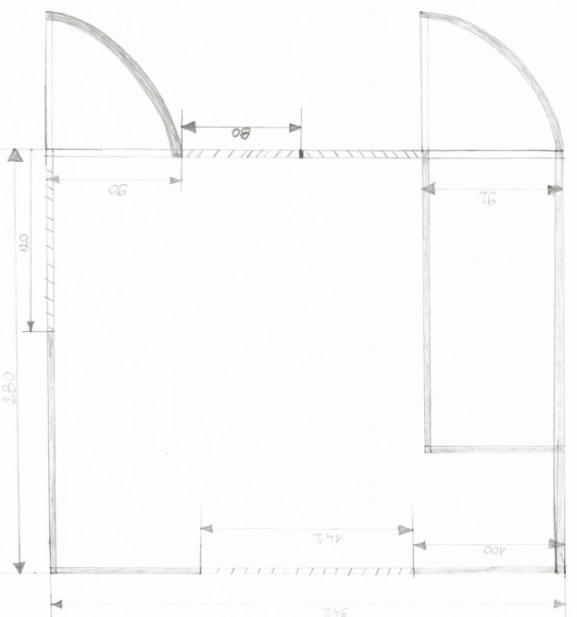

Слика 1.

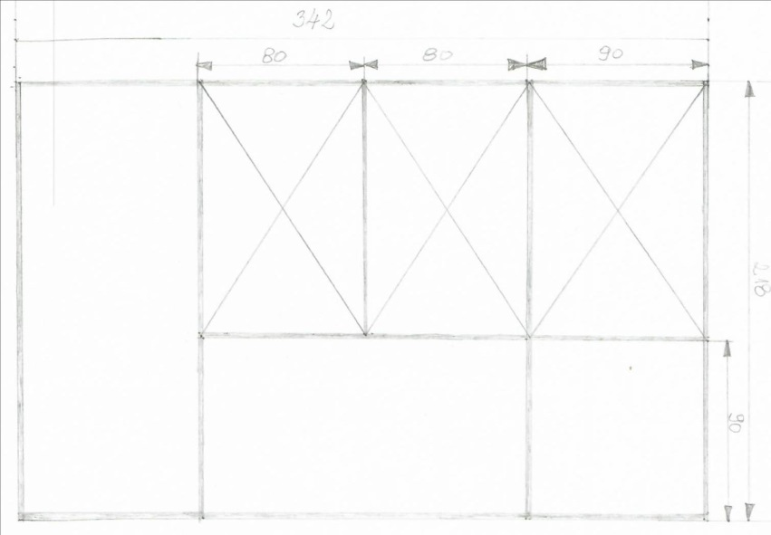

Слика 2.

Слика 3.

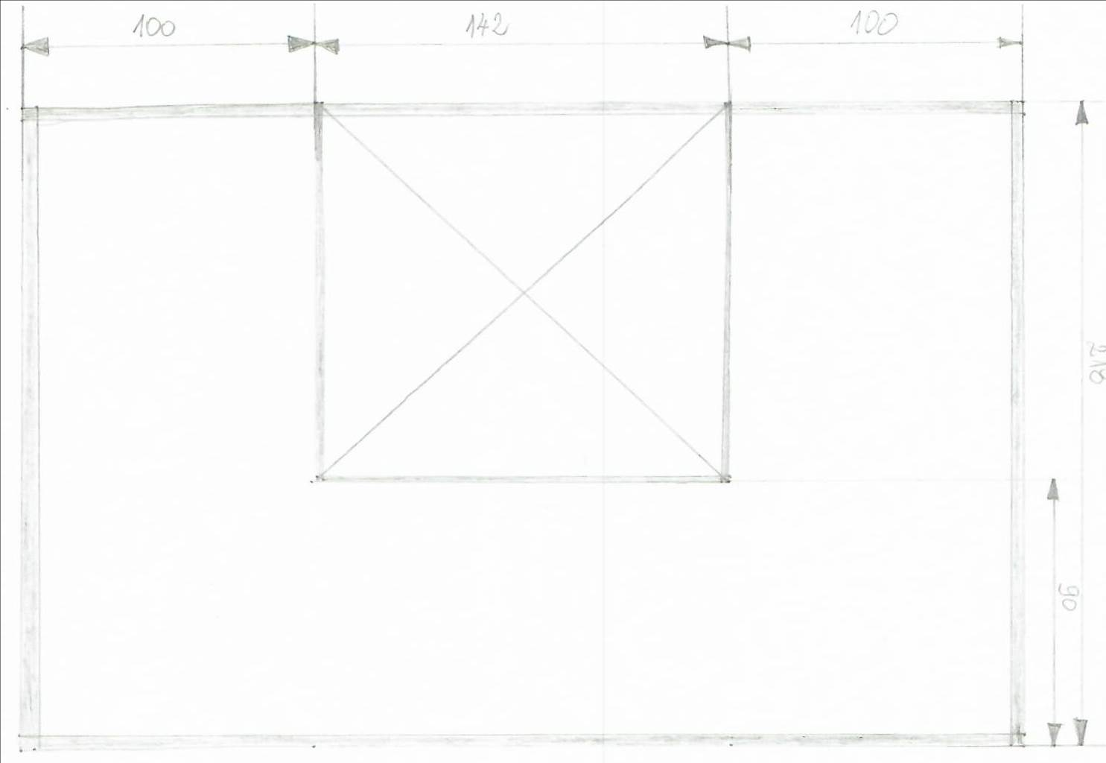

Слика 4.

3.2 Квалитет и техничке карактеристике (спецификације)
3.2.1.Техничка документација која се доставља као саставни део понуде, а којом се доказује да понуђена добра испуњавају захтеване техничке карактеристике:
извод из каталога понуђене опреме са карактеристикама за све позиције на основу којег се недвосмислено може утврдити да понуђена опрема задовољава све техничке захтеве дате у тачки 3.1 „Врста и количина добара и технички захтеви“ (За сваки понуђени производ).

3.3 Рок испоруке добара

Рок за испоруку добара не може бити дужи од 12 (дванаест) месеци од дана ступања уговора на снагу.

3.3.1 Рок за монтажу
Изабрани Понуђач је обавезан да изврши монтажу испоручених добара у року од 10 дана од позива наручиоца у периоду ремонта – (очекивани термин ремонта Април-Јун 2020/2021 године)

3.4. Место испоруке добара и извођења радова
Место испоруке: Огранак ТЕНТ, локација утоварно место Тамнава - Лазаревац
Паритет испоруке ФЦО магацин Наручиоца, локација утоварно место Тамнава , са урачунатим зависним трошковима. Евентуално настала штета приликом транспорта предметних добара до места испоруке пада на терет изабраног Понуђача.
  - Квалитативни и квантитативни пријем
Квантитативни пријем

Изабрани Понуђач се обавезује да путем е-maila обавести Наручиоца о тачном датуму испоруке најмање 1 дан пре планираног термина испоруке. Обавештење садржи следеће податке: број Уговора, у складу са којим се врши испорука, датум отпреме, назив и регистарски број превозног средства којим се врши транспорт, количину, вредност пошиљке и очекивани час приспећа испоруке у место складиштења ЈП ЕПС, коме се добро испоручује.

Изабрани Понуђач је дужан да, у складу са обавештењем Наручиоца, организује благовремено преузимање добра у времену од 08,00 до 13,00 часова.

Пријем предмета уговора констатоваће се потписивањем Отпремнице и провером:

да ли је испоручена уговорена количина

да ли су добра испоручена у оригиналном паковању

да ли су добра без видљивог оштећења

да ли је уз испоручена добра достављена комплетна пратећа документација наведена у конкурсној документацији.

У случају да дође до одступања од уговореног, изабрани Понуђач је дужан да до краја уговореног рока испоруке отклони све недостатке а док се ти недостаци не отклоне, сматраће се да испорука није извршена у року.

Квалитативни пријем

Наручилац може да по квантитативном пријему испоруке добара,без одлагања, утврди квалитет испорученог добра чим је то према редовном току ствари и околностима могуће, а најкасније у року од 8 (осам) дана.

Наручилац може одложити утврђивање квалитета испорученог добра док му Изабрани Понуђач не достави исправе које су за ту сврху неопходне, али је дужан да опомене изабраног Понуђача да му их без одлагања достави.

Уколико се утврди да квалитет испорученог добра не одговара уговореном, Наручилац је дужан да изабраном понуђачу достави писмени приговор на квалитет, без одлагања, а најкасније у року од 3 (три) дана од дана кадa је утврдио да квалитет испорученог добра не одговара уговореном.

Када се, после извршеног квалитативног пријема, покаже да испоручено добро има неки скривени недостатак, Наручилац је обавезан да изабраном Понуђачу стави приговор на квалитет без одлагања, чим утврди недостатак.

Изабрани Понуђач је обавезан да у року од 7 (седам) дана од дана пријема приговора писмено обавести Наручиоца о исходу рекламације.

Наручилац који је изабраном Понуђачу благовремено и на поуздан начин ставио приговор због утврђених недостатака у квалитету добра, има право да, у року остављеном у приговору, тражи од изабраног Понуђача:

да отклони недостатке о свом трошку, ако су мане на добрима отклоњиве, или

да му испоручи нове количине добра без недостатака о свом трошку и да испоручено добро са недостацима о свом трошку преузме или

да одбије пријем добра са недостацима.

У сваком од ових случајева, Наручилац има право и на накнаду штете. Поред тога, и независно од тога, изабрани Понуђач одговара Наручиоцу и за штету коју је овај, због недостатака на испорученом добру, претрпео на другим својим добрима и то према општим правилима о одговорности за штету.

Изабрани Понуђач је одговоран за све недостатке и оштећења на добрима, која су настала и после преузимања истих од стране изабраног Понуђача, чији је узрок постојао пре преузимања (скривене мане).

У случају неслагања са извршеним квалитативним пријемом, као и неприхватања или оспоравања приговора, контролу извршене испоруке добара извршиће независна лабораторија, одобрена од стране изабраног Понуђача и Наручиоца. Одлука независне лабораторије биће коначна.

Одлука независне лабораторије за контролу ни у ком случају не ослобађа изабраног Понуђача од његових обавеза и одговорности из Уговора.

Трошкове контроле сноси изабрани Понуђач.
  - Гарантни рок:

Гарантни рок за предмет набавке је минимум 36 месеци од дана монтаже.
Изабрани Понуђач је дужан да о свом трошку отклони све евентуалне недостатке у току трајања гарантног рока.

